**CORDILLERARH**

**MySQL DOCUMENTATION**

**LAST EDITED 22/04/2022 BY Lucas Alexandre**

**INTRODUCTION**

* **Tables**
* **Columns and Values**
* **Primary Keys e Foreign Keys**
* **Triggers**

**As tabelas foram ajustadas seguindo a regra de negócio, separando os funcionários do RH e dos Clientes conforme será explicado abaixo.**

**Tabela Empregado**

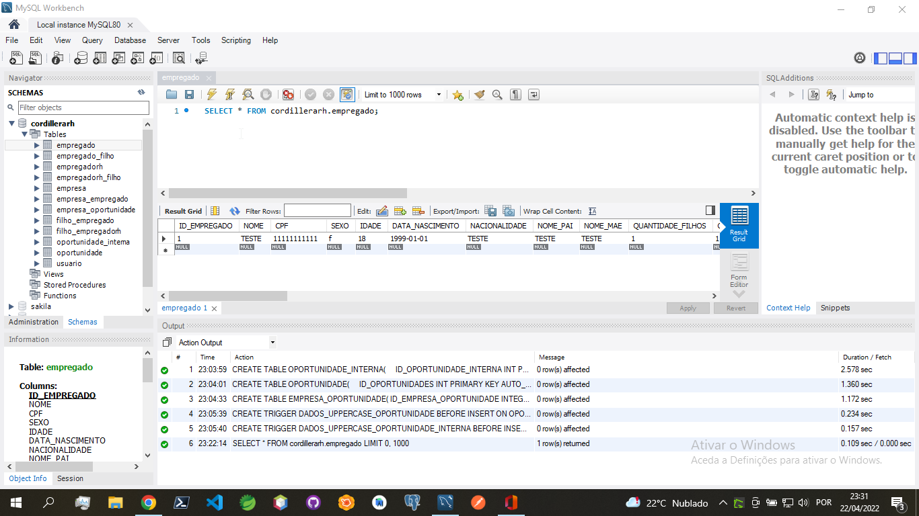

**Tabela Empregado RH**

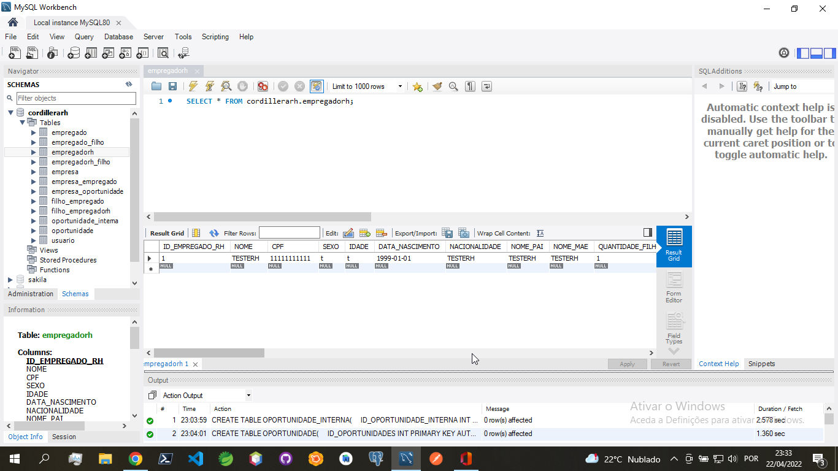

**Tabela Empresa**

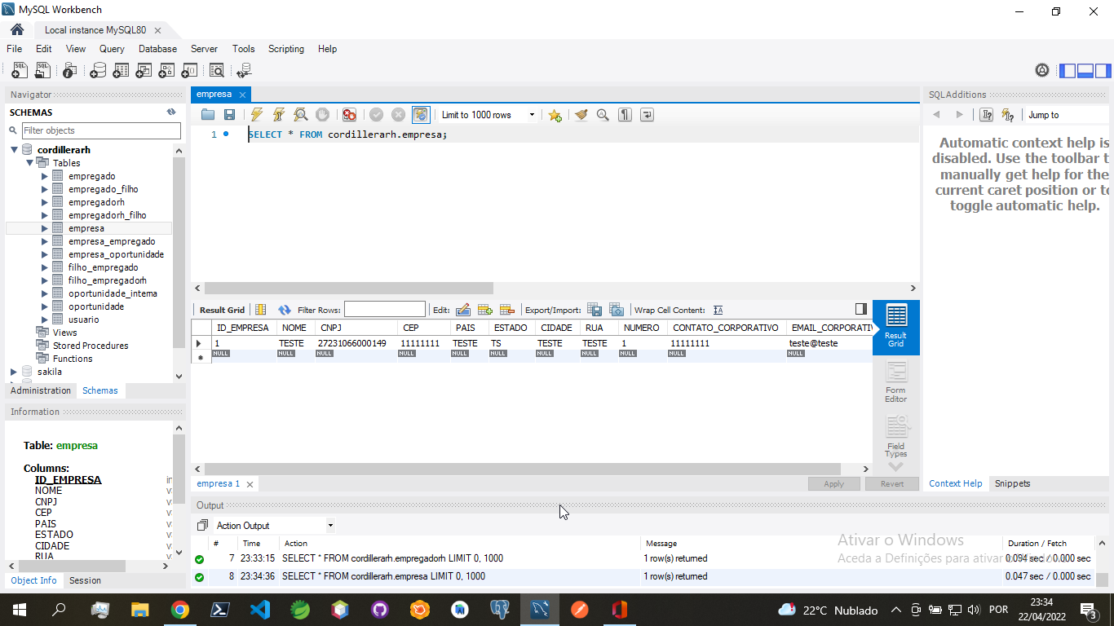

**Tabela Oportunidade**

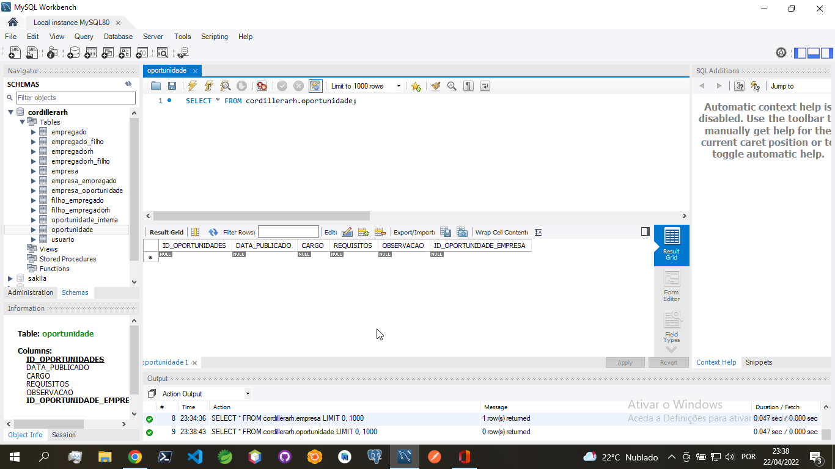

**Tabela Oportunidade Interna**

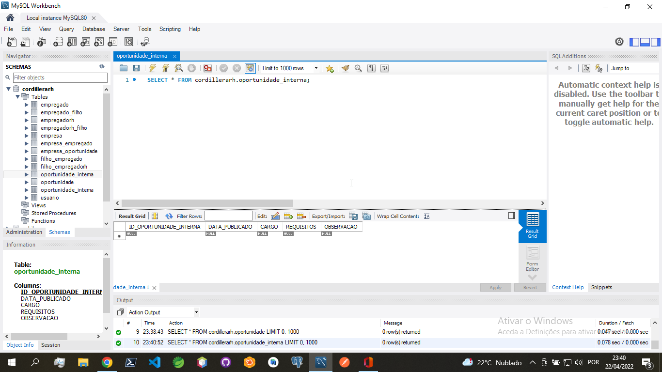

**Tabela Filho Empregado**

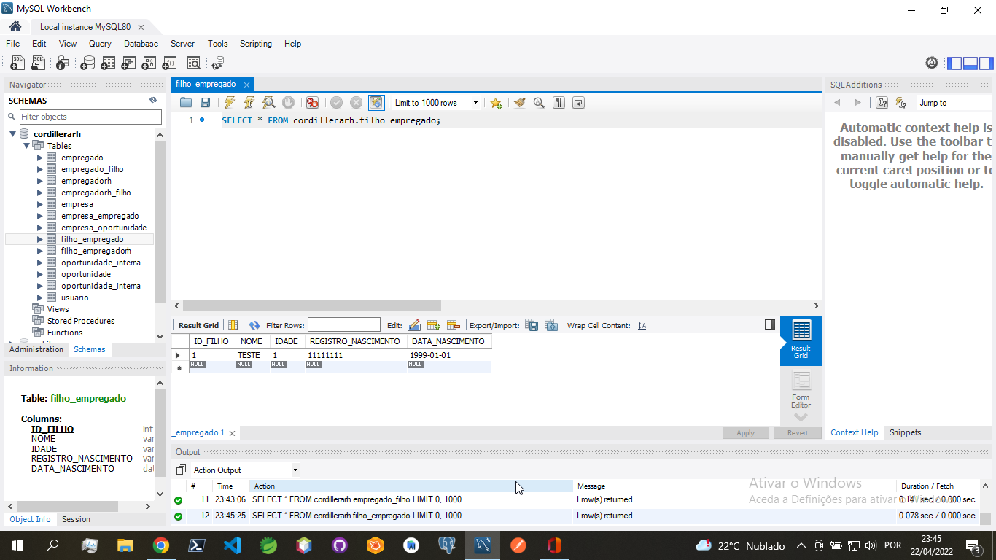

**Tabela Filho Empregado RH**

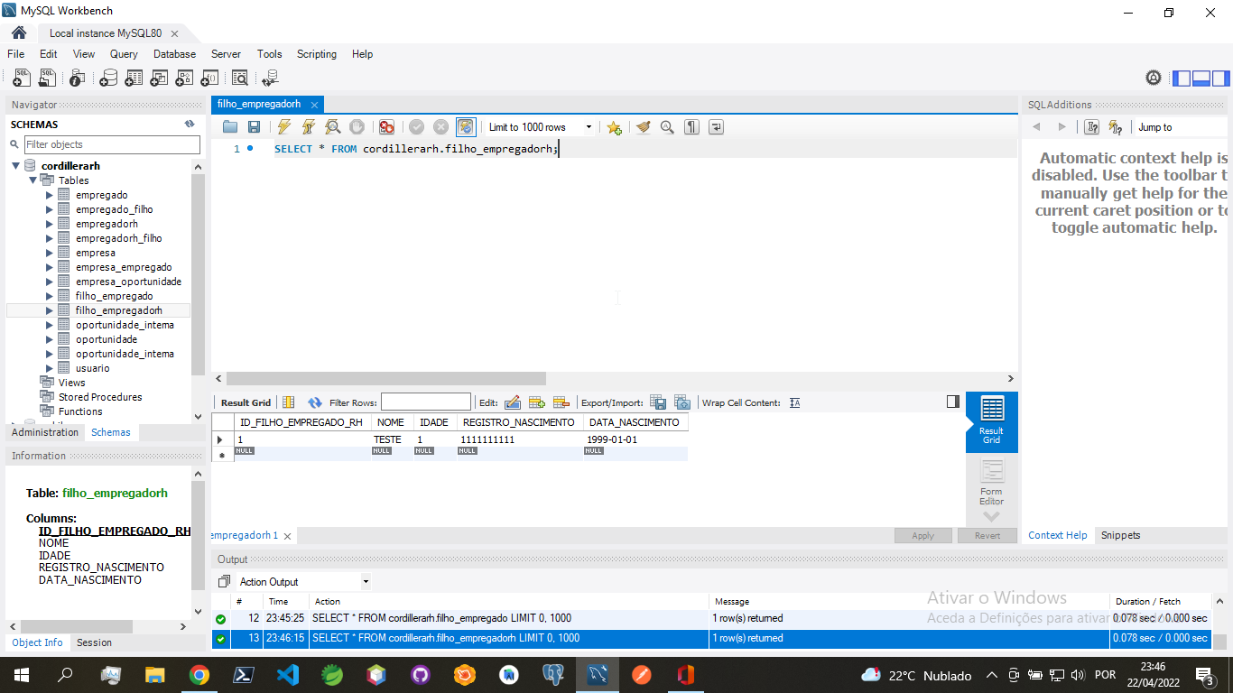

**Tabela Filho Empregado Filho**

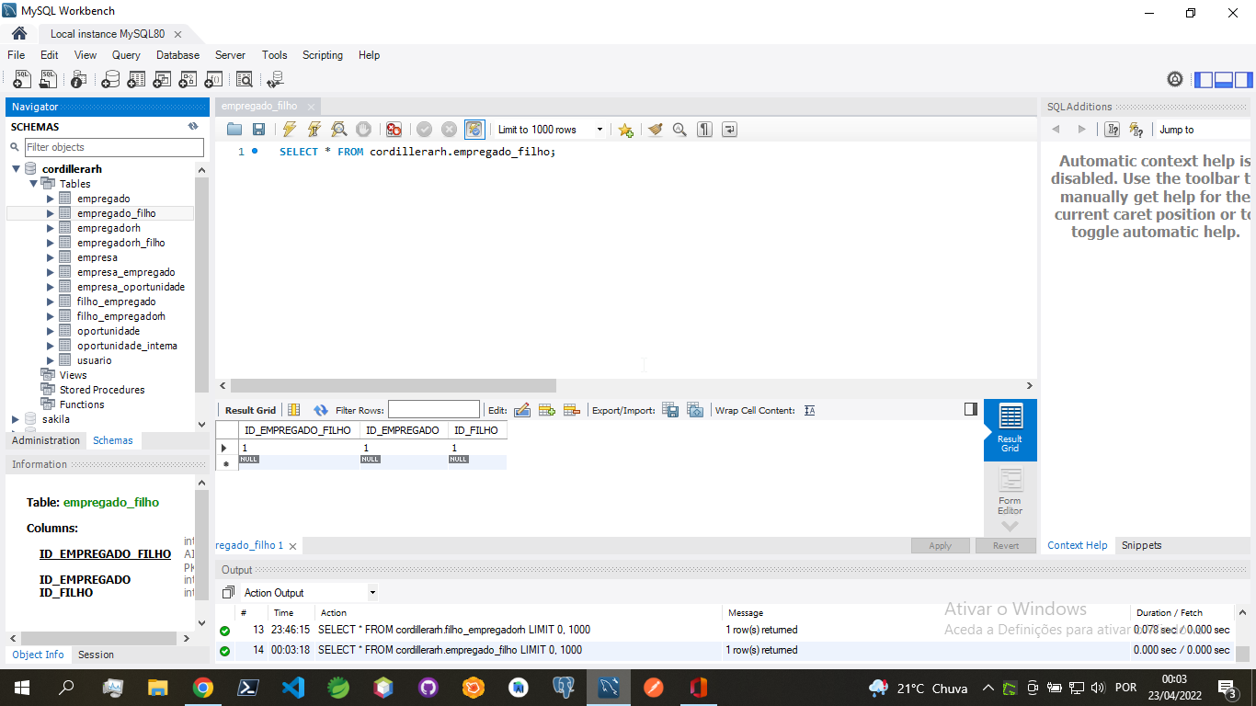

**Tabela Filho Empregado RH Filho**

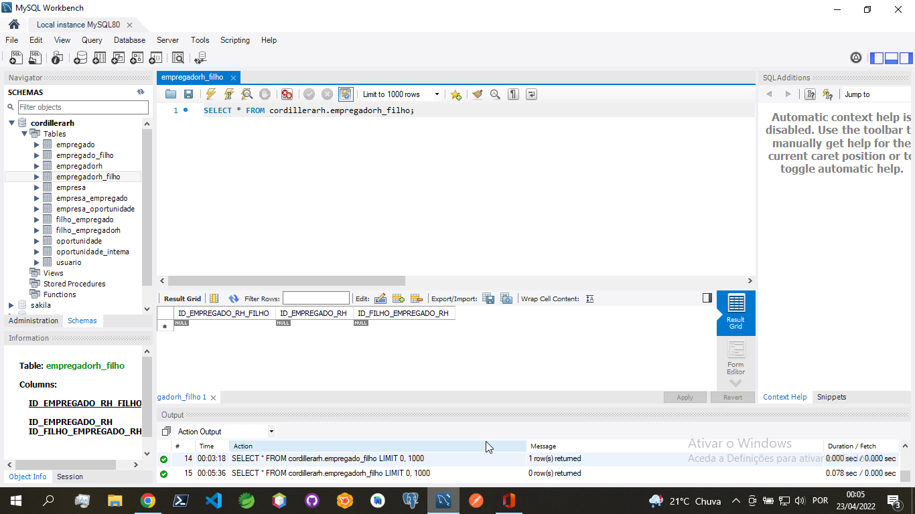

**Tabela Filho Empresa Empregado**

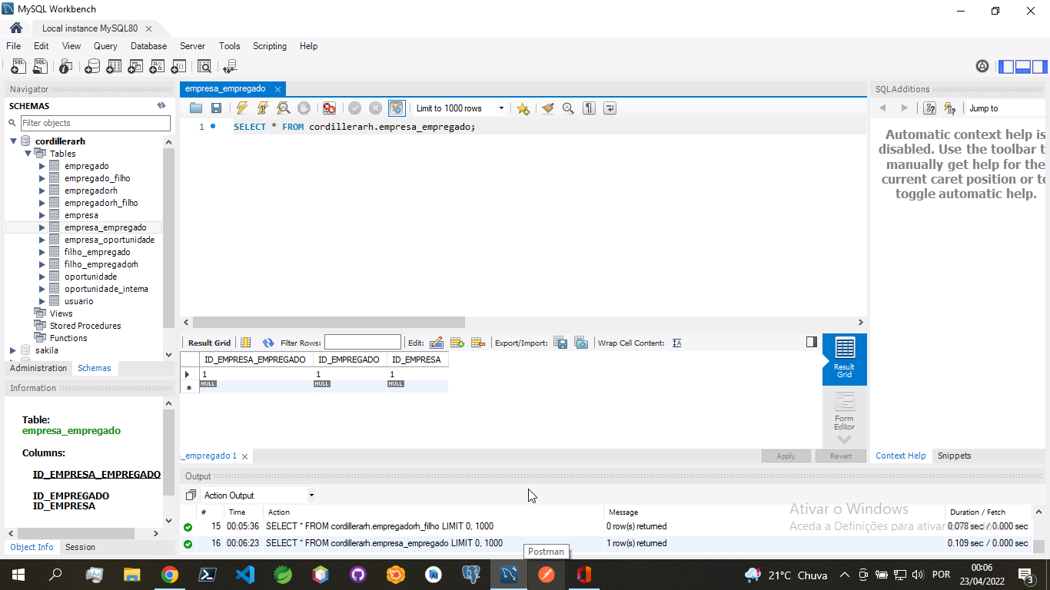

**Tabela Filho Empresa Oportunidade**

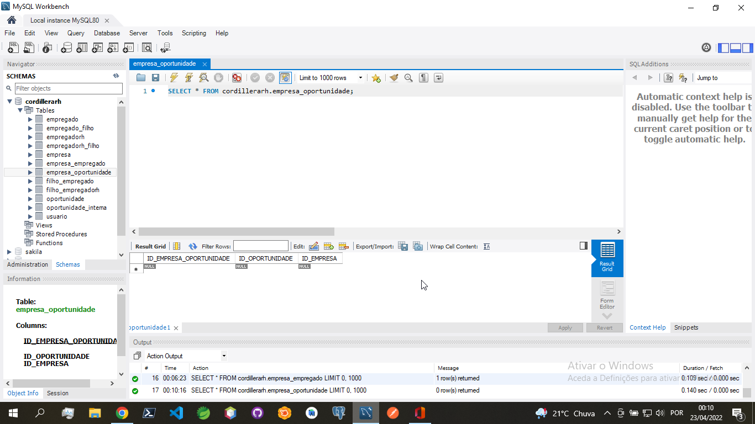

**Tabela Usuario**

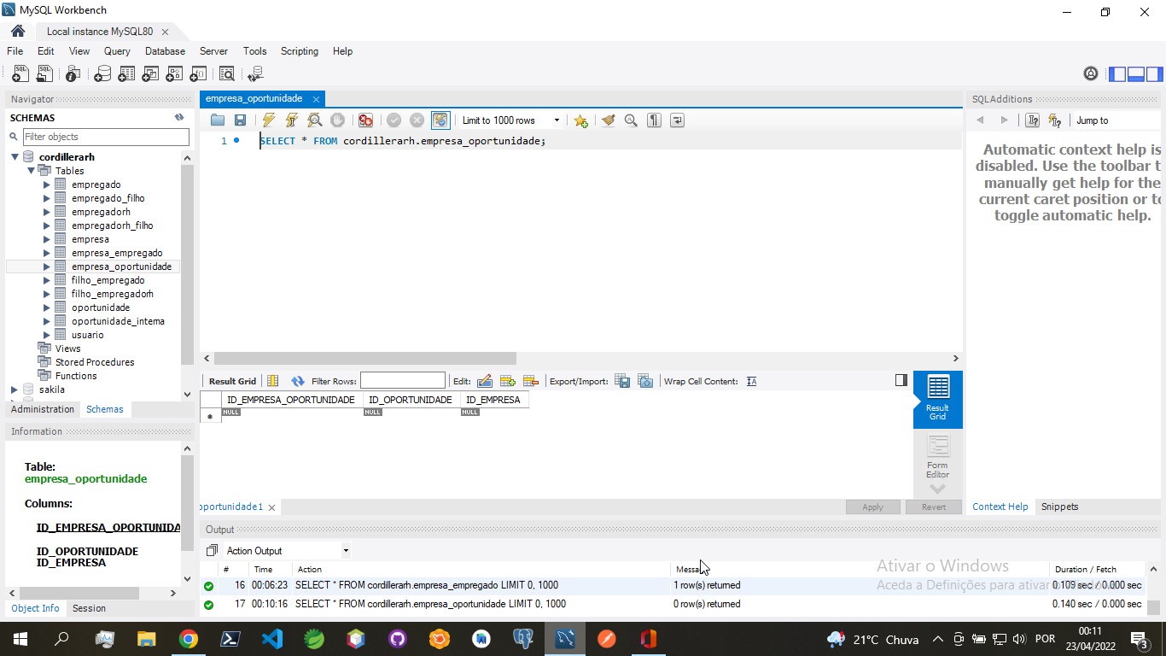

**Columns**

OBS: os valores foram deixados em varchar por questão de compatibilidade com o Spring Boot tornando desnecessário o uso de variáveis em char, também foi deixado not null para auxiliar as regras de negócio no Spring Boot para evitar dos dois lados valores nulos.

**Usuário**

ID_USUARIO INT PRIMARY KEY AUTO_INCREMENT,

USER VARCHAR(150) NOT NULL,

PASSWORD VARCHAR(150) NOT NULL,

ROLE VARCHAR(50) NOT NULL

**Empregado RH**

ID_EMPREGADO_RH INT PRIMARY KEY AUTO_INCREMENT,

/\**INFO. BASICO*\*/

NOME VARCHAR(100) NOT NULL,

CPF VARCHAR(11) NOT NULL,

SEXO VARCHAR(1) NOT NULL,

IDADE VARCHAR(2) NOT NULL,

DATA_NASCIMENTO DATETIME NOT NULL,

NACIONALIDADE VARCHAR(100) NOT NULL,

NOME_PAI VARCHAR(100),

NOME_MAE VARCHAR(100) NOT NULL,

QUANTIDADE_FILHOS INT NOT NULL,

/\**ENDERECO*\*/

CEP VARCHAR(10) NOT NULL,

PAIS VARCHAR(100) NOT NULL,

ESTADO VARCHAR(2) NOT NULL,

CIDADE VARCHAR(100) NOT NULL,

RUA VARCHAR(100) NOT NULL,

NUMERO VARCHAR(10) NOT NULL,

/\**CONTATO*\*/

EMAIL_PESSOAL VARCHAR(100),

EMAIL_PROFISSIONAL VARCHAR(100),

CONTATO VARCHAR(15) NOT NULL,

CONTATO_SECONDARIO VARCHAR(15),

/\**INFO. CRITICO*\*/

REGISTRO_NASCIMENTO VARCHAR(32) NOT NULL,

CIDADE_NASCIMENTO VARCHAR(100) NOT NULL,

REGISTRO_CASAMENTO VARCHAR(32) NOT NULL,

CARTEIRA_MOTORISTA VARCHAR(11),

CATEGORIA VARCHAR(3),

TITULO_ELEITORAL VARCHAR(11) NOT NULL,

ZONA VARCHAR(4) NOT NULL,

SECAO VARCHAR(4) NOT NULL,

NOME_FACULDADE VARCHAR(100),

MATRICULA_FACULDADE VARCHAR(40),

PIS_PASEP VARCHAR(11) NOT NULL,

NUMERO_CARTEIRA_TRABALHO VARCHAR(8) NOT NULL,

SERIE_CARTEIRA_TRABALHO VARCHAR(4) NOT NULL,

UF_CARTEIRA_TRABALHO VARCHAR(2) NOT NULL,

CARGO VARCHAR(100) NOT NULL,

SALARIO DECIMAL(10,2) NOT NULL,

DATA_ENTRADA DATETIME NOT NULL,

DATA_DESLIGAMENTO DATETIME

**Empregado**

ID_EMPREGADO INT PRIMARY KEY AUTO_INCREMENT,

/\**INFO. BASICO*\*/

NOME VARCHAR(100) NOT NULL,

CPF VARCHAR(11) NOT NULL,

SEXO VARCHAR(1) NOT NULL,

IDADE VARCHAR(2) NOT NULL,

DATA_NASCIMENTO DATETIME NOT NULL,

NACIONALIDADE VARCHAR(100) NOT NULL,

NOME_PAI VARCHAR(100),

NOME_MAE VARCHAR(100) NOT NULL,

QUANTIDADE_FILHOS INT NOT NULL,

/\**ENDERECO*\*/

CEP VARCHAR(10) NOT NULL,

PAIS VARCHAR(100) NOT NULL,

ESTADO VARCHAR(2) NOT NULL,

CIDADE VARCHAR(100) NOT NULL,

RUA VARCHAR(100) NOT NULL,

NUMERO VARCHAR(10) NOT NULL,

/\**CONTATO*\*/

EMAIL_PESSOAL VARCHAR(100),

EMAIL_PROFISSIONAL VARCHAR(100),

CONTATO VARCHAR(15) NOT NULL,

CONTATO_SECONDARIO VARCHAR(15),

/\**INFO. CRITICO*\*/

REGISTRO_NASCIMENTO VARCHAR(32) NOT NULL,

CIDADE_NASCIMENTO VARCHAR(100) NOT NULL,

REGISTRO_CASAMENTO VARCHAR(32) NOT NULL,

CARTEIRA_MOTORISTA VARCHAR(11),

CATEGORIA VARCHAR(3),

TITULO_ELEITORAL VARCHAR(11) NOT NULL,

ZONA VARCHAR(4) NOT NULL,

SECAO VARCHAR(4) NOT NULL,

NOME_FACULDADE VARCHAR(100),

MATRICULA_FACULDADE VARCHAR(40),

PIS_PASEP VARCHAR(11) NOT NULL,

NUMERO_CARTEIRA_TRABALHO VARCHAR(8) NOT NULL,

SERIE_CARTEIRA_TRABALHO VARCHAR(4) NOT NULL,

UF_CARTEIRA_TRABALHO VARCHAR(2) NOT NULL,

CARGO VARCHAR(100) NOT NULL,

SALARIO DECIMAL(10,2) NOT NULL,

DATA_ENTRADA DATETIME NOT NULL,

DATA_DESLIGAMENTO DATETIME

**Empresa**

ID_EMPRESA INT PRIMARY KEY AUTO_INCREMENT,

NOME VARCHAR(150) NOT NULL,

CNPJ VARCHAR(14) NOT NULL,

CEP VARCHAR(10) NOT NULL,

PAIS VARCHAR(80) NOT NULL,

ESTADO VARCHAR(2) NOT NULL,

CIDADE VARCHAR(80) NOT NULL,

RUA VARCHAR(80) NOT NULL,

NUMERO VARCHAR(10) NOT NULL,

CONTATO_CORPORATIVO VARCHAR(15) NOT NULL,

EMAIL_CORPORATIVO VARCHAR(80) NOT NULL

**Filho**

ID_FILHO INTEGER PRIMARY KEY AUTO_INCREMENT,

NOME VARCHAR(80) NOT NULL,

IDADE VARCHAR(2) NOT NULL,

REGISTRO_NASCIMENTO VARCHAR(32) NOT NULL,

DATA_NASCIMENTO DATETIME NOT NULL

**Filho RH**

ID_FILHO_EMPREGADO_RH INTEGER PRIMARY KEY AUTO_INCREMENT,

NOME VARCHAR(80) NOT NULL,

IDADE VARCHAR(2) NOT NULL,

REGISTRO_NASCIMENTO VARCHAR(32) NOT NULL,

DATA_NASCIMENTO DATETIME NOT NULL

**Oportunidade Interna**

ID_OPORTUNIDADE_INTERNA INT PRIMARY KEY AUTO_INCREMENT,

DATA_PUBLICADO DATETIME NOT NULL,

CARGO VARCHAR(200) NOT NULL,

REQUISITOS VARCHAR(500) NOT NULL,

OBSERVACAO VARCHAR(500)

**Oportunidade**

ID_OPORTUNIDADES INT PRIMARY KEY AUTO_INCREMENT,

DATA_PUBLICADO DATETIME NOT NULL,

CARGO VARCHAR(200) NOT NULL,

REQUISITOS VARCHAR(500) NOT NULL,

OBSERVACAO VARCHAR(500),

ID_OPORTUNIDADE_EMPRESA INTEGER

**Empresa Empregado**

ID_EMPRESA_EMPREGADO INTEGER PRIMARY KEY AUTO_INCREMENT,

ID_EMPREGADO INTEGER NOT NULL,

ID_EMPRESA INTEGER NOT NULL,

*FOREIGN KEY*(ID_EMPREGADO) *REFERENCES* EMPREGADO (ID_EMPREGADO),

*FOREIGN KEY*(ID_EMPRESA) *REFERENCES* EMPRESA(ID_EMPRESA)

**Empregado Filho**

ID_EMPREGADO_FILHO INTEGER PRIMARY KEY AUTO_INCREMENT

ID_EMPREGADO INTEGER NOT NULL,

ID_FILHO INTEGER NOT NULL,

*FOREIGN KEY*(ID_EMPREGADO) *REFERENCES* EMPREGADO (ID_EMPREGADO),

*FOREIGN KEY*(ID_FILHO) *REFERENCES* FILHO(ID_FILHO)

**Empregado RH Filho**

ID_EMPREGADO_RH_FILHO INTEGER PRIMARY KEY AUTO_INCREMENT,

ID_EMPREGADO_RH INTEGER NOT NULL,

ID_FILHO_EMPREGADO_RH INTEGER NOT NULL,

*FOREIGN KEY*(ID_EMPREGADO_RH) *REFERENCES* EMPREGADO_RH (ID_EMPREGADO_RH),

*FOREIGN KEY*(ID_FILHO_EMPREGADO_RH) *REFERENCES*

FILHO_EMPREGADO_RH(ID_FILHO_EMPREGADO_RH)

**Empregado Oportunidade**

ID_EMPRESA_OPORTUNIDADE INTEGER PRIMARY KEY AUTO_INCREMENT,

ID_OPORTUNIDADE INTEGER NOT NULL,

ID_EMPRESA INTEGER NOT NULL,

*FOREIGN KEY*(ID_OPORTUNIDADE) *REFERENCES* OPORTUNIDADE(ID_OPORTUNIDADES),

*FOREIGN KEY*(ID_EMPRESA) *REFERENCES* EMPRESA(ID_EMPRESA)

**Primary Keys and Foreign Key**

Foi utilizado uma terceira tabela para trazer informações entre a tabela 1 e a tabela 2 associando as informações já que temos relações 1,N X 0,N ou por seguir uma regra de negócio que faria mais sentido criar uma terceira tabela.

EMPRESA_EMPREGADO

    ID_EMPRESA_EMPREGADO INTEGER PRIMARY KEY AUTO_INCREMENT,

    ID_EMPREGADO INTEGER NOT NULL,

    ID_EMPRESA INTEGER NOT NULL,

*FOREIGN KEY*(ID_EMPREGADO) *REFERENCES* EMPREGADO (ID_EMPREGADO),

*FOREIGN KEY*(ID_EMPRESA) *REFERENCES* EMPRESA(ID_EMPRESA)

EMPREGADO_FILHO

    ID_EMPREGADO_FILHO INTEGER PRIMARY KEY AUTO_INCREMENT

    ID_EMPREGADO INTEGER NOT NULL,

    ID_FILHO INTEGER NOT NULL,

*FOREIGN KEY*(ID_EMPREGADO) *REFERENCES* EMPREGADO (ID_EMPREGADO),

*FOREIGN KEY*(ID_FILHO) *REFERENCES* FILHO(ID_FILHO)

EMPREGADO_RH_FILHO

ID_EMPREGADO_RH_FILHO INTEGER PRIMARY KEY AUTO_INCREMENT,

    ID_EMPREGADO_RH INTEGER NOT NULL,

    ID_FILHO_EMPREGADO_RH INTEGER NOT NULL,

*FOREIGN KEY*(ID_EMPREGADO_RH) *REFERENCES* EMPREGADO_RH (ID_EMPREGADO_RH),

*FOREIGN KEY*(ID_FILHO_EMPREGADO_RH) *REFERENCES* FILHO_EMPREGADO_RH(ID_FILHO_EMPREGADO_RH)

EMPRESA_OPORTUNIDADE

ID_EMPRESA_OPORTUNIDADE INTEGER PRIMARY KEY AUTO_INCREMENT,

    ID_OPORTUNIDADE INTEGER NOT NULL,

    ID_EMPRESA INTEGER NOT NULL,

*FOREIGN KEY*(ID_OPORTUNIDADE) *REFERENCES* OPORTUNIDADE(ID_OPORTUNIDADES),

*FOREIGN KEY*(ID_EMPRESA) *REFERENCES* EMPRESA(ID_EMPRESA)

**Triggers**

Os triggers foram criados para manter todos os dados que entram em maiúsculos.

DELIMITER #

CREATE TRIGGER DADOS_UPPERCASE_EMPREGADO

BEFORE INSERT ON EMPREGADO

FOR EACH ROW

BEGIN

    SET NEW.NOME = UPPER(NEW.NOME);

    SET NEW.SEXO = UPPER(NEW.SEXO);

    SET NEW.NACIONALIDADE = UPPER(NEW.NACIONALIDADE);

    SET NEW.NOME_PAI = UPPER(NEW.NOME_PAI);

    SET NEW.NOME_MAE = UPPER(NEW.NOME_MAE);

    SET NEW.PAIS = UPPER(NEW.PAIS);

    SET NEW.ESTADO = UPPER(NEW.ESTADO);

    SET NEW.CIDADE = UPPER(NEW.CIDADE);

    SET NEW.RUA = UPPER(NEW.RUA);

    SET NEW.CIDADE_NASCIMENTO = UPPER(NEW.CIDADE_NASCIMENTO);

    SET NEW.NOME_FACULDADE = UPPER(NEW.NOME_FACULDADE);

    SET NEW.UF_CARTEIRA_TRABALHO = UPPER(NEW.UF_CARTEIRA_TRABALHO);

    SET NEW.CARGO = UPPER(NEW.CARGO);

    SET NEW.UF_CARTEIRA_TRABALHO = UPPER(NEW.UF_CARTEIRA_TRABALHO);

END#

CREATE TRIGGER DADOS_UPPERCASE_EMPREGADO_RH

BEFORE INSERT ON EMPREGADO_RH

FOR EACH ROW

BEGIN

    SET NEW.NOME = UPPER(NEW.NOME);

    SET NEW.NACIONALIDADE = UPPER(NEW.NACIONALIDADE);

    SET NEW.NOME_PAI = UPPER(NEW.NOME_PAI);

    SET NEW.NOME_MAE = UPPER(NEW.NOME_MAE);

    SET NEW.PAIS = UPPER(NEW.PAIS);

    SET NEW.ESTADO = UPPER(NEW.ESTADO);

    SET NEW.CIDADE = UPPER(NEW.CIDADE);

    SET NEW.RUA = UPPER(NEW.RUA);

    SET NEW.CIDADE_NASCIMENTO = UPPER(NEW.CIDADE_NASCIMENTO);

    SET NEW.NOME_FACULDADE = UPPER(NEW.NOME_FACULDADE);

    SET NEW.UF_CARTEIRA_TRABALHO = UPPER(NEW.UF_CARTEIRA_TRABALHO);

    SET NEW.CARGO = UPPER(NEW.CARGO);

    SET NEW.UF_CARTEIRA_TRABALHO = UPPER(NEW.UF_CARTEIRA_TRABALHO);

END#

CREATE TRIGGER DADOS_UPPERCASE_EMPRESA

BEFORE INSERT ON EMPRESA

FOR EACH ROW

BEGIN

    SET NEW.NOME = UPPER(NEW.NOME);

    SET NEW.PAIS = UPPER(NEW.PAIS);

    SET NEW.ESTADO = UPPER(NEW.ESTADO);

    SET NEW.CIDADE = UPPER(NEW.CIDADE);

    SET NEW.RUA = UPPER(NEW.RUA);

END#

CREATE TRIGGER DADOS_UPPERCASE_FILHO_EMPREGADO

BEFORE INSERT ON FILHO

FOR EACH ROW

BEGIN

    SET NEW.NOME = UPPER(NEW.NOME);

END#

CREATE TRIGGER DADOS_UPPERCASE_FILHO_EMPREGADO_RH

BEFORE INSERT ON FILHO_EMPREGADO_RH

FOR EACH ROW

BEGIN

    SET NEW.NOME = UPPER(NEW.NOME);

END#

CREATE TRIGGER DADOS_UPPERCASE_OPORTUNIDADE

BEFORE INSERT ON OPORTUNIDADE

FOR EACH ROW

BEGIN

    SET NEW.CARGO = UPPER(NEW.CARGO);

    SET NEW.REQUISITOS = UPPER(NEW.REQUISITOS);

    SET NEW.OBSERVACAO = UPPER(NEW.OBSERVACAO);

END#

CREATE TRIGGER DADOS_UPPERCASE_OPORTUNIDADE_INTERNA

BEFORE INSERT ON OPORTUNIDADE_INTERNA

FOR EACH ROW

BEGIN

    SET NEW.CARGO = UPPER(NEW.CARGO);

    SET NEW.REQUISITOS = UPPER(NEW.REQUISITOS);

    SET NEW.OBSERVACAO = UPPER(NEW.OBSERVACAO);

END#

DELIMITER ;